2019
Чортківська гімназія імені Маркіяна Шашкевича

[Опис досвіду
Жук Світлани Дмитрівни,]
учителя англійської мови Чортківської гімназії імені Маркіяна Шашкевича

Ніколи не зупиняйтеся, ніколи не піддавайтеся,
поки добре не стане кращим, а краще не стане першокласним.

Я, Жук Світлана Дмитрівна, вчитель англійської мови Чортківської гімназії ім. Маркіяна Шашкевича, обраний епіграф зробила кредо своєї 30-літньої професійної діяльності. І тому як моральну дяку сприймаю слова випускниці школи Оксани Данилишин, яка стала студенткою факультету іноземних мов Чернівецького університету і яка, як учасниця фіналу конкурсу краси в Чикаго у 2017 році, в інтерв’ю з Ольгою Сагаль сказала: «Я дякую усім своїм вчителям-особливо вчительці……англійської мови Світлані Дмитрівні Жук, котрі постійно стимулювали мене розвиватися, працювати над собою, сформулювали мене як особистість». Чи є ще здобутки з часу останньої атестації 2014 року, якими я можу пишатися? Вважаю, що є. Це-успішна здача ЗНО з англійської мови моїми випускниками. Це-вибір моєї учениці Тетяни Коцюк майбутньої професії вчителя іноземних мов, успішне проходження нею та захист навчальної практики на закінчення курсу університетської освіти на базі Чортківської гімназії під моїм керівництвом. Це робота членом журі змагань одинадцятикласників на міських олімпіадах з англійської мови. Це-перемога моїх учнів у шкільних, міських, обласних та всеукраїнській олімпіадах. Це-висловлення слів подяки випускницею гімназії Інною Дзиндрою, випускницею Київського ВУЗу, якій вдалося завдяки студентській програмі успішно навчатися і працювати на теренах США, це-слова подяки від батьків інших учнів та подяка від адміністрації за внесок у підтримання високих рейтингів гімназії з навчально-виховного процесу. Це-подяка від переможця обласної олімпіади 2019 Коцюк Анни, яка сказала: « Ви дуже багато для мене зробили », маючи на увазі мою роботу з нею як з обдарованою ученицею та надання допомоги в підготовці до олімпіад. Це-премія від міської мерії за переможця всеукраїнської олімпіади 2018 року у м. Харкові. Це-грамота у 2017 році від Управління освіти і науки Тернопільської обласної державної адміністрації за багаторічну сумлінну працю, успіхи у навчанні і вихованні учнівської молоді та з нагоди 25-річчя від дня створення навчального закладу.
Успіхи у професії завжди пов’язані з необхідністю долати виклики. Згідно з Державним стандартом базової і повної середньої освіти завданням освітньої галузі в школі є формування та подальший розвиток стійкої мотивації до вивчення іноземних мов, а також формування гуманістичного світогляду, розвиток умінь вільно спілкуватися в різних ситуаціях, формулювати та відстоювати власну думку, вести дискусію, оцінювати життєві явища, моральні, суспільні, історичні та інші проблеми сучасності, висловлювати щодо них власне ставлення, досягати взаєморозуміння та взаємодії з іншими людьми, а також удосконалення під час провадження дослідницької діяльності навичок самостійної навчальної діяльності, саморозвитку, самоконтролю, розвиток художньо-образного мислення, інтелектуальних і творчих здібностей учнів, їх емоційно-духовної сфери, естетичних смаків і загальної культури. За концепцією Нової української школи, найбільш успішними на ринку праці в найближчій перспективі будуть фахівці, які вміють критично мислити, ставити цілі та досягати їх, працювати в команді, спілкуватися в багатокультурному середовищі та володіти іншими сучасними вміннями. Саме ці завдання та вміння я поклала за основу своєї професійної діяльності, своїх уроків впродовж міжатестаційного періоду.
Я провела дослідження в галузі освіти вчителів та здійснювала освітній проект під назвою «Розвиток стійкої мотивації учіння на уроках іноземної мови». А саме: я розробила деякі дидактичні матеріали на допомогу вчителеві, поширила своє бачення розвитку стійкої мотивації учіння на педагогічній раді гімназії на основі виступу з Power Point презентацією. Я також провела диспут з фахового удосконалення про роль і шляхи посилення мотивації учіння на міському засіданні Школи молодого вчителя та створила освітню мережу-блог. Впродовж студентської практики на базі гімназії я тренувала та наставляла студентку-практиканта Коцюк Тетяну, допомагаючи їй у професійному становленні та, як вчитель-наставник, заохочувала молодого вчителя гімназії Бойко Анастасію Володимирівну до рефлексії та оцінки власної професійної діяльності. Я обрала тему розвитку внутрішньої мотивації учіння за основу для опису свого досвіду роботи на завершення проходження курсу підвищення кваліфікації у ТОКІППО у 2018 році та розповіла про нього слухачам - вчителям англійської мови шкіл області. Робота додається на розгляд членам атестаційної комісії як один з файлів.
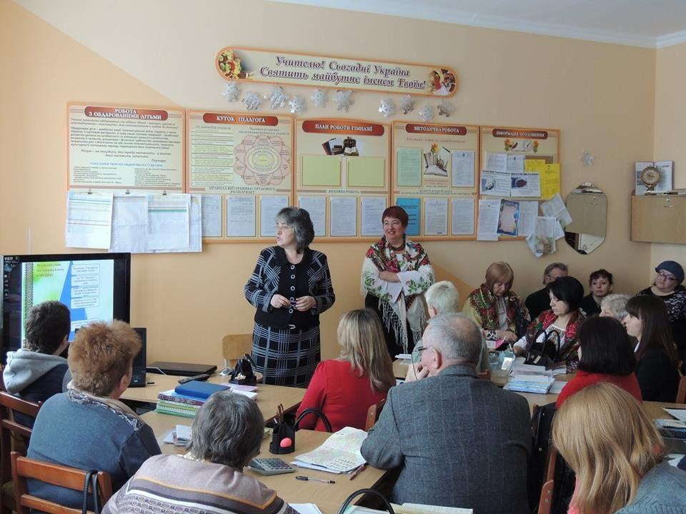

Фото з виступу на педагогічній раді

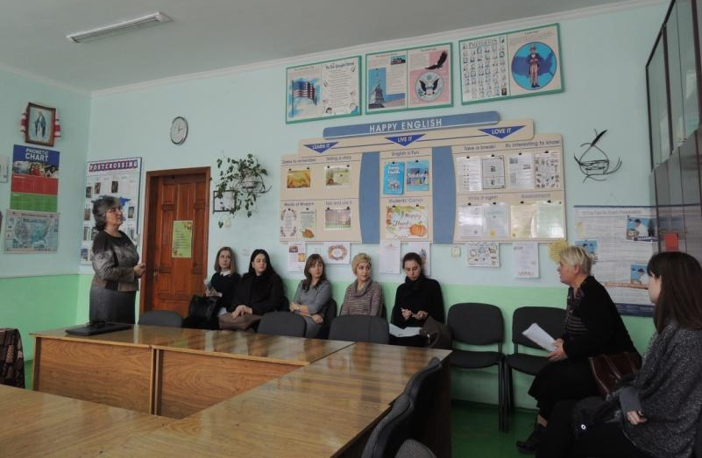
Фото з засідання Школи молодого вчителя

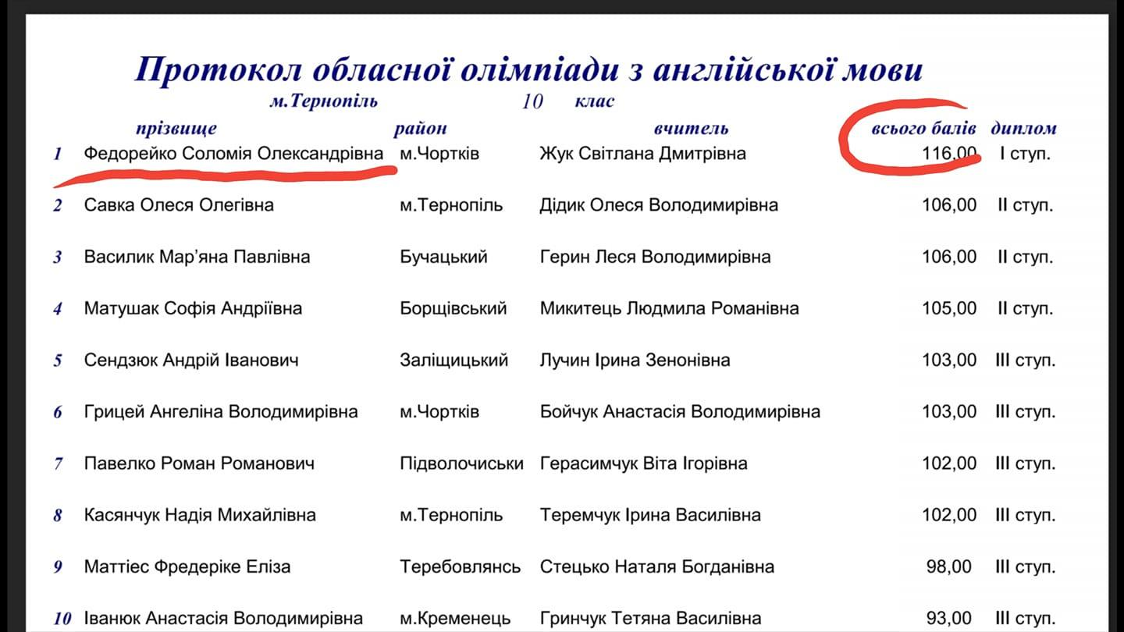

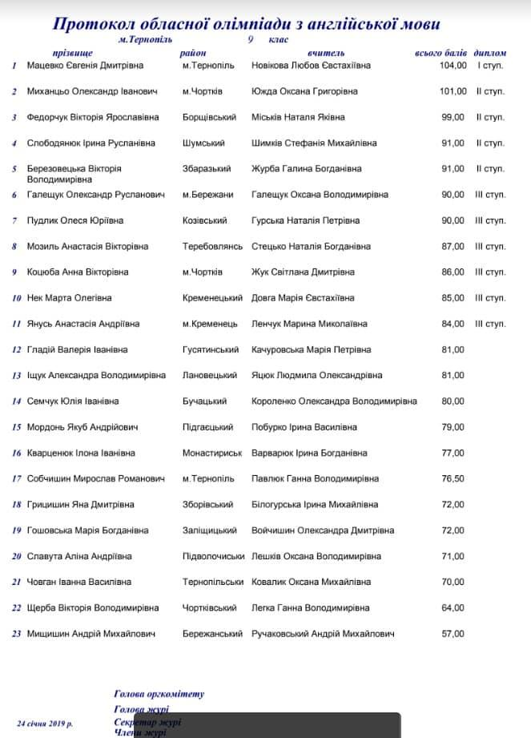

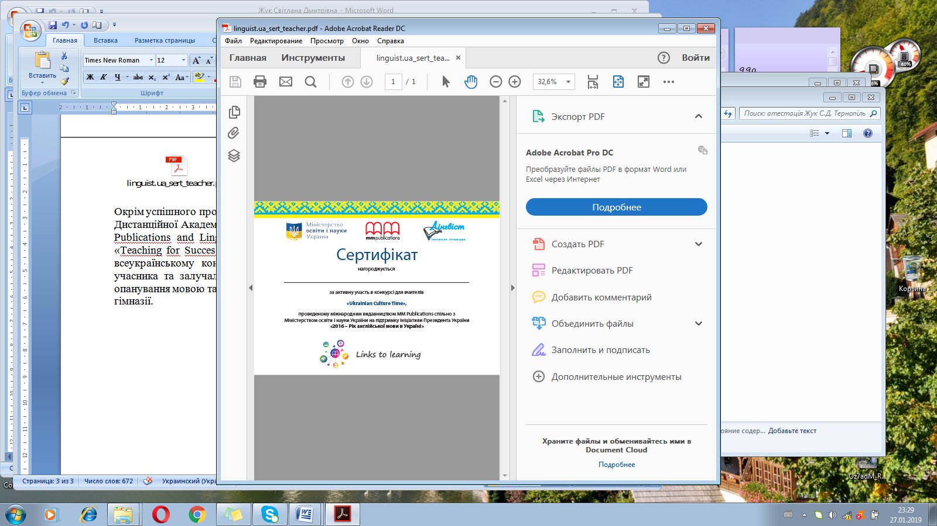

Фото сертифіката

Окрім успішного проходження курсів у ТОКІППО у 2018 році, спершу була слухачем всеукраїнських інтернетмарафонів Дистанційної Академії від ВГ «Основа»(а саме-«7 трендів освіти та як їх реалізувати» та «Цифрове педагогічне колесо таксономії Блума» ), вебінару «Developing Listening Skills» від MM Publications and Linguist LTD та онлайн курсів з викладання англійської мови під назвою «Teaching for Success», організованих Британською Радою в Україні. Як учасник творчої групи вчителів гімназії, брала участь у всеукраїнському конкурсі вчительських робіт «Ukrainian Culture Time» і маю сертифікат учасника та залучала своїх учнів до участі у різних конкурсах-«Ukrainian Culture Time», «Puzzle», «Greenwich», до участі в позаурочних заходах у гімназії-предметних тижнях, мотивуючи учнів до кращого опанування мовою, соціокультурними знаннями, розвитку їх художньо-образного мислення, інтелектуальних і творчих здібностей, емоційно-духовної сфери, естетичних смаків і загальної культури. Створила Google клас з метою провадження дистанційного навчання. Співпрацювала з волонтером Корпусу Миру Шелбі Лейн, проводячи з нею спільні уроки.
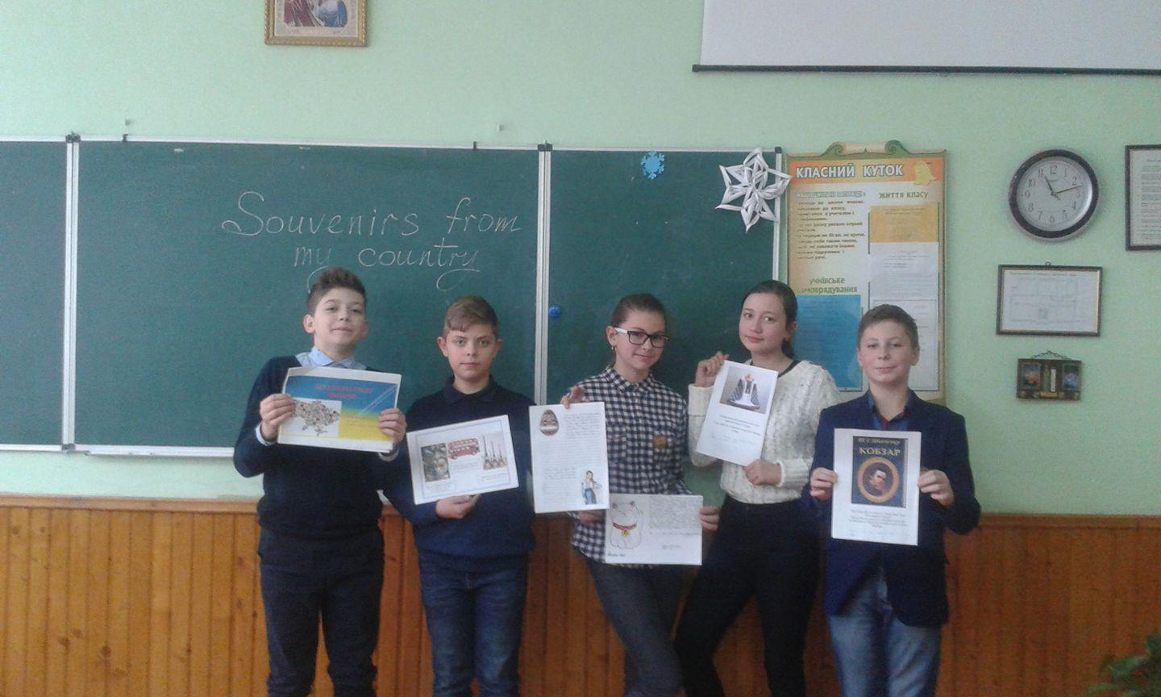

Фото учнів 4-го гімназійного класу, які демонструють результати самостійної навчальної діяльності «Сувеніри з Батьківщини»

